|  |  |
| --- | --- |
|  |  |

**ПЛАН ЗАСТРОЙКИ**

**по компетенции «Лабораторный химический анализ»**

**межрегионального отборочного этапа Чемпионата по профессиональному мастерству «Профессионалы»**

2024 г.

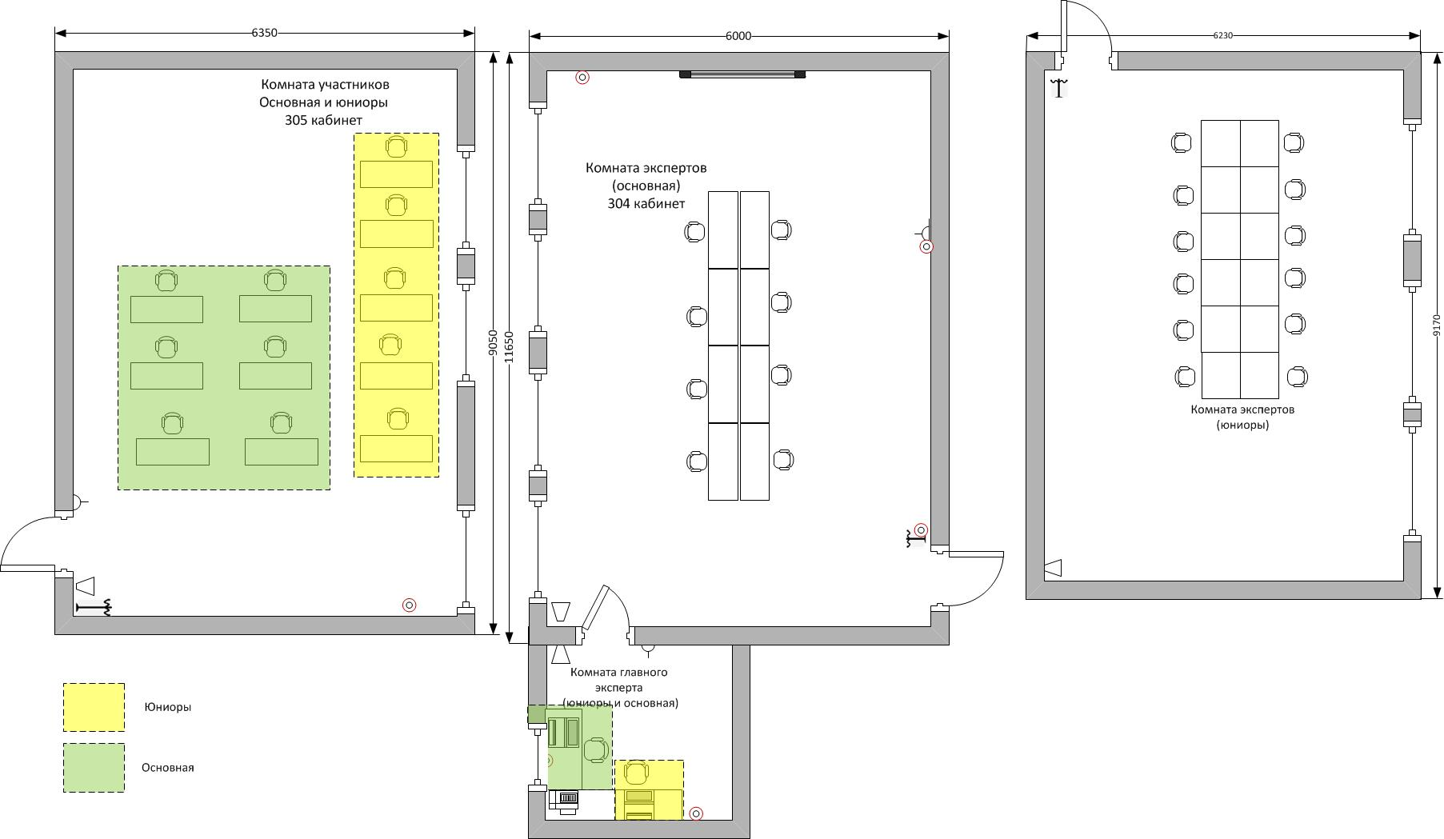

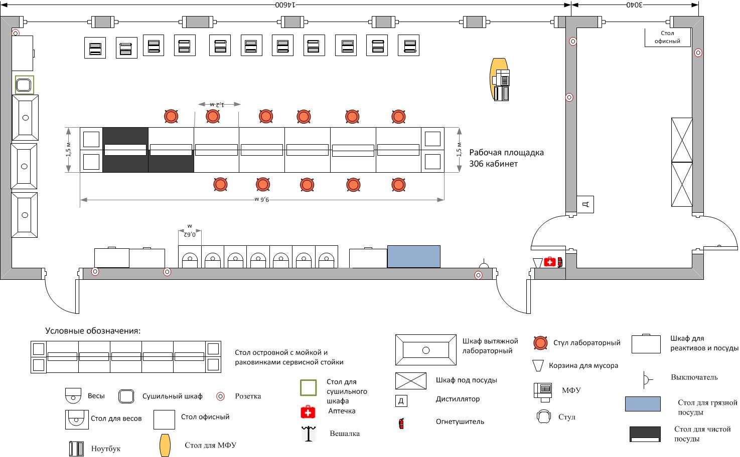

При выполнении конкурсного задания (инвариант) площадь рабочего места должен быть не менее 2м2.